МУНИЦИПАЛЬНОЕ БЮДЖЕТНОЕ УЧРЕЖДЕНИЕ ДОПОЛНИТЕЛЬНОГО ОБРАЗОВАНИЯ ДЕТСКАЯ ШКОЛА ИСКУССТВ СЕЛО БЕЛЬТИРСКОЕ

Ерахтина Ирина Карловна
Педагог высшей категории МБУ ДО ДШИ
с. Бельтирское декоративно прикладного отделения

Методическая разработка

« Приемы выполнения свободной росписи ткани»
(3,4 класс ДПИ (рукоделие))

с. Бельтирское
2021г.
ВВЕДЕНИЕ
ИЗ ИСТОРИИ БАТИКА
Ручная роспись тканей является разновидностью художественного текстиля, который, в свою очередь, представляет немаловажный раздел декоративно — прикладного искусства.
Ремесло ручной росписи ткани появилось практически одновременно с возникновением ткачества. Шло время, менялись технологии, появились новые материалы и оборудование, процессы украшения тканей механизировались. Но, тем не менее, извечное стремление женщин выглядеть неповторимо, подпитывал интерес к ручной росписи.
В основе всех этих приемов лежит принцип резервирования, то есть покрытия не пропускающим краску составом тех мест ткани, которые должны остаться не закрашенными и образовать узор. Батик — это обобщенное название разнообразных способов ручной росписи ткани. Этот способ для получения на ткани рисунка с незапамятных времен использовали в древнем Шумере, Перу, Японии, Шри-Ланке, на Индокитае, в африканских странах. Родиной батика считается остров Ява в Индонезии, где и по сей день одежда из тканей, расписанных вручную, очень популярна.
На языке коренных жителей Индонезии «ba» - это ткань, «tic» - капля. Узоры на ткани – так можно перевести слово «батик».
Знакомство с батиком сыграло немалую роль в развитии текстильного производства в Европе. В конце 17века Европу покорили своей красотой индийские набивные ткани — ситцы. Штампом с нанесенным красителем наносили удары по ткани — набивали ткань.
Европейцы впоследствии модернизировали батик, создали электрические батик - штифт — приборы. Появляются разнообразные химические красители. Настоящий батик с его сложной технологией постепенно забывается. Однако на рубеже 19 — 20 веков роспись по ткани получила новое развитие. Европейцы открывают для себя японское искусство. Ширмы, абажуры, гардины, панно и даже люстры в восточном стиле наполняют обыденную жизнь людей произведениями искусства. Так же появился иной доступный и простой вид росписи; холодный резерв и соответственно другие приемы крашения. Узелковое крашение в Европе стало известным в этом же веке. В 70е годы узелковая техника широко применялась для украшения одежды в стиле хиппи.
Художественная роспись тканей относительно молодой вид традиционного прикладного искусства России. Основой развития в 20 веке этого нового направления явилась русская набойка, первоначальными мастерами которой были иконописцы.
Сегодня известны:
- холодный батик
- горячий батик
- узлистый батик
- свободная роспись
- свободная роспись с солевым раствором
- техника шибори - техника с корнями из Японии (т.н. складной батик - перевязывание и окрашивание)

ПОЯСНИТЕЛЬНАЯ ЗАПИСКА
Данное пособие может быть использовано педагогами и детьми желающим освоить приемы свободной росписи ткани самостоятельно.
Цель методического пособия: помочь освоить приемы свободной росписи
Задачи:
- развить интерес к творчеству, способность самореализации;
- воспитать стремление к разумной организации своего свободного времени, желание сделать свои работы практически значимыми;
- развить художественный вкус, раскрыть творческие способности, приобщить к миру искусства;
- расширить запас знаний о многообразии оттенков цветов;
- развивать память, внимание, глазомер, мелкую моторику рук, образное и логическое мышление через практическую деятельность;
- обеспечивать эмоциональное благополучие, укреплять психическое здоровье.

О СВОБОДНОЙ РОСПИСИ ТКАНИ
Многие художницы, занимающиеся росписью по шелку, не хотят связывать себя ни начерченным образцом, ни эскизом. Они задают себе тему, берут сюжет извне, а затем черпают вдохновение в своей собственной живописи. Именно этот метод и приводит к самым выдающимся результатам, поскольку, независимо от выбранной техники, в росписи по шелку всегда могут быть неожиданности. Сам процесс росписи часто соблазняет на новые идеи. Примером свободной живописи по шелку может быть картина «Ночной пейзаж» в технике послойной росписи.

Рис. 1. «Ночной пейзаж»
Предлагаемый способ росписи ткани является наиболее сложным, требует от художника свободного обращения с красителями и тканью, знания законов цветоведения и композиции, умения свободно рисовать кистью без предварительного рисунка. В свободной росписи полностью проявляется творческий почерк художника, так как он не стеснен в своих творениях границами резерва. Расписывать ткань нужно быстро, каждый мазок ставить на место, т. е. включать одновременно мысль, чувство и мастерство.

ПРИЕМЫ ВЫПОЛНЕНИЯ СВОБОДНОЙ РОСПИСИ ТКАНИ
- РОСПИСЬ ПО ОДНУ СТОРОНУ РИСУНКА
- РОСПИСЬ ПО ОБЕ СТОРОНЫ РИСУНКА
- ПОСЛОЙНОЕ ПОСТРОЕНИЕ РИСУНКА ПРИ ОДНОСТОРОННЕЙ РОСПИСИ
- ЛЕССИРОВКА
- МНОГООБРАЗИЕ ЛИНИЙ
РОСПИСЬ ПО ОДНУ СТОРОНУ РИСУНКА
Если вы наносите прозрачным разъединяющим средством контур только одной площади и затем будете делать роспись только внутри нее, то снаружи прозрачная линия будет восприниматься на белом как граница. При росписи с изнаночной стороны она была бы внутри. До фиксации разъединяющее средство удаляется и остается четкая граница между красками, линия как таковая исчезает вообще (изначально она была очень узкой). Такое односторонние нанесение прозрачных разъединяющих линий — тайна скрытых контуров.
РОСПИСЬ ПО ОБЕ СТОРОНЫ РИСУНКА
Если вы расписываете ткань по обе стороны от линии контура, то описанный выше эффект пропадает. Нужен определенный опыт при планирование рисунка или картины, чтобы суметь скрыть все линии контуров. Особенно трудно выдержать этот принцип в сложных композициях, где линии пересекаются. Пример картина «Платочная композиция» (рис. 2) показывает, в каких случаях линии становятся видимыми, а в каких нет.
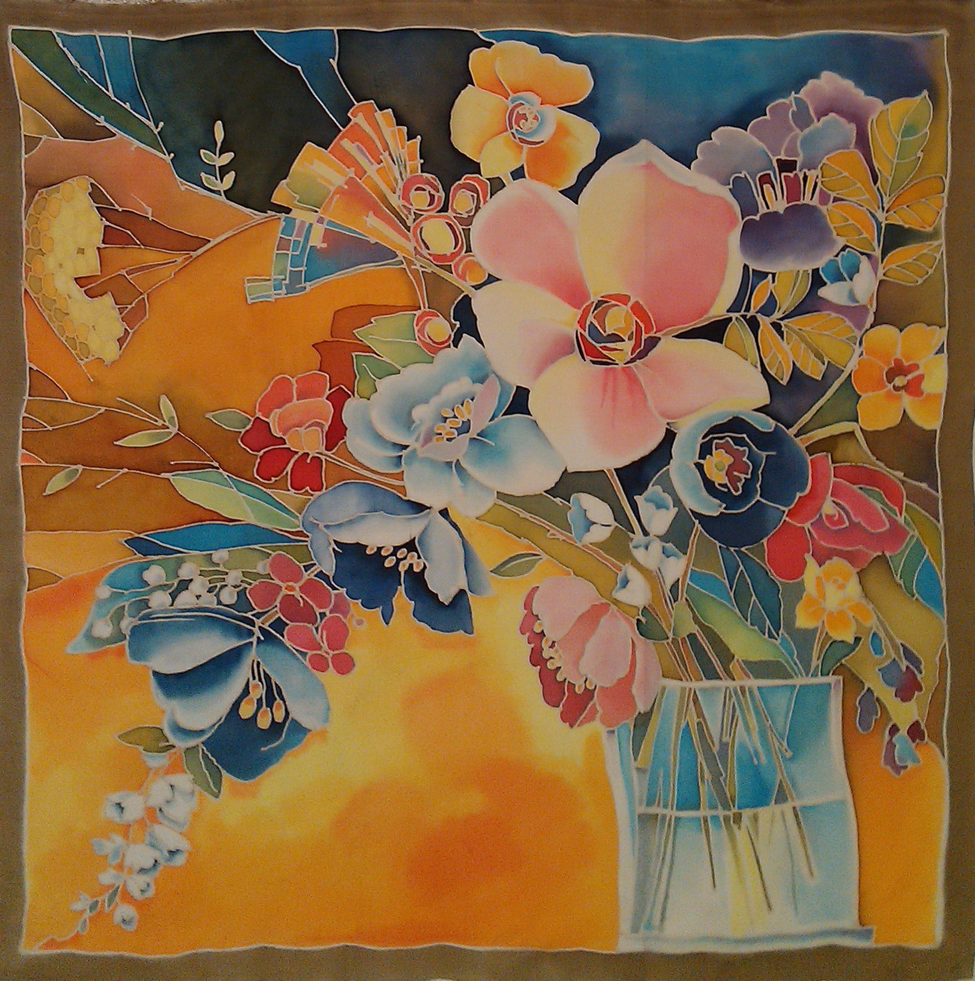
Рис. 2. «Платочная композиция»

ПОСЛОЙНОЕ ПОСТРОЕНИЕ РИСУНКА ПРИ ОДНОСТОРОННЕЙ РОСПИСИ
Применение скрытых контуров, при котором краска накладывается только по одну сторону от разъединяющей линии, может быть использовано и при технике послойной росписи, что наглядно показывает пример с пейзажем картина «Ночной пейзаж» (рис. 1). Слои наносятся от светлого к темному, в данном случае сверху вниз. Важно: линии, разделяющие цепочки гор, нельзя начертить все сразу, их можно рисовать только после нанесения очередных слоев краски. В то время как сверху краски наносят до самой пограничной линии, снизу дают краске подтекать. При нанесении следующего слоя эта область будет перекрываться новыми красками, и уже имеющаяся там краска смешивается с новой.
ЛЕССИРОВКА
При технике лессировки рисунок или мотив картины создается именно за счет наложения нескольких слоев краски друг на друга. На картине «Пейзаж» (рис. 3) это хорошо видно. Формы отдельных слоев и оживляющие мазки кисточки четко просматриваются — в этом и заключается очарование данного типа техники. Для классического вида живописи идеально подходят краски для росписи по шелку с их прозрачностью (как у водянистых акварельных красок). Часто используют разбавленные краски.
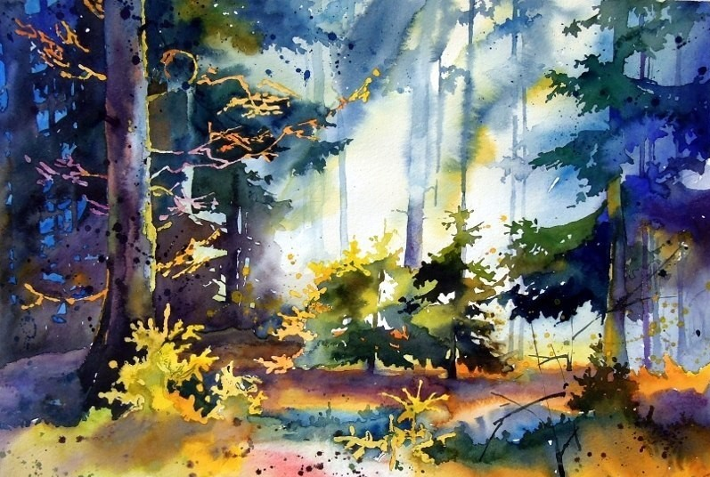
Рис. 3. « Пейзаж

МНОГООБРАЗИЕ ЛИНИЙ
Снова и снова используйте в росписи по ткани игру линий и экспериментируйте с ней. Различные инструменты для рисования и вспомогательные средства могут побуждать провести линию иначе, чем обычно. Представьте себе мысленно самые обычные линии. Они бывают толстые и тонкие, волнистые и зубчатые, сплошные и прерывистые, твердые и мягкие, быстрые и очень медленные, расположенные параллельно и перекрещённые — и это если перечислять только особенности линий. Каждый, кто самовыражается в живописи или рисунке должен подчиниться вызову линий! При этом именно начало оформления, белый лист или белая ткань, постоянно требуют согласованности линий.

Рекомендации

- Для первых изделий можно использовать старую простыню или наволочку белого цвета. Разрежьте ткань на квадраты 20x20 см. Чтобы получился комплект салфеток, используйте один и тот же краситель.
- Ткань необходимо взять однотонную, светлую и желательно искусственный шелк. Эта тонкая ткань позволит создать красивые и сложные рисунки.
- Чтобы окраска получилась ровной и качественной, необходимо соблюсти два условия. Первое: перед крашением ткань необходимо смочить и отжать, пропитать солевым раствором. Второе: окрашивать изделие нужно не более получаса, так как краска сохнет и остаются нежелательные затеки.

ТЕХНИКА БЕЗОПАСНОСТИ

- Не ставьте емкости с красящим раствором на край стола.
- Пользуйтесь посудой с устойчивым дном.
- Работайте при крашении в резиновых перчатках.
- Работайте в специальной одежде фартуке или халате.
- Используйте для работы полиэтиленовую пленку или клеенку для стола.

СПИСОК ЛИТЕРАТУРЫ.
- Донна Дьюберри «Роспись по ткани: 40 стильных проектов» - Изд. «АРТ- Родник» 2009г.
- Гильман Р.А. « Художественная роспись тканей» - Изд. «Владос» 2005г.
- Успенская Е. «Искусство батика» - Изд. АСТ М. «Внешсигма» 2000г.

